Аюпова Г.Б.,
учитель математики НИШ ХБН,
г. Атырау
Методические рекомендации по изучению раздела 8.3В Площадь. Площади треугольников и четырехугольников
- 8.3.3.8 знать понятие площади многоугольника и ее свойства:
- 8.3.3.9 знать определения равновеликих и равносоставленных фигур;
- 8.3.3.10 выводить и применять формулы площади параллелограмма, ромба;
- 8.3.3.11выводить и применять формулы площади треугольника ($S=\frac{1}{2}ah, S=\frac{1}{2}absinC$ и формула Герона)
- 8.3.3.12 выводить и применять формулы площади трапеции.
Предварительные знания:
Знание о величинах, умение переводить величину из одних единиц измерения в другие. Знание определений многоугольника, треугольника, четырехугольника и их элементов. Умение распознавать виды треугольников и четырехугольников. Умение применять формулы площади квадрата и прямоугольника.
Предметные цели обучения: Учащиеся будут:
– выводить формулы площади треугольника и применять их;
– выводить формулы площадей четырёхугольников и применять их.
Языковые цели обучения: Учащиеся будут:
– формулировать словесно формулы площадей фигур;
– формулировать вопросы для проверки понимания формул;
– комментировать вывод формул площадей фигур.
Предметная лексика и терминология:
- величина, единицы измерения;
- длина, ширина, площадь;
- периметр, полупериметр;
- простая фигура, плоская фигура;
- равновеликие, равносоставленные, равные фигуры;
- площадь многоугольника;
- площадь треугольника;
- площадь четырехугольника;
- площадь параллелограмма;
- площадь квадрата;
- площадь прямоугольника;
- площадь ромба;
- площадь трапеции;
- формула Герона.
Серия полезных фраз для диалога/письма:
- для определения площади треугольника/квадрата/прямоугольника/ параллелограмма/ромба/трапеции….
- для того, чтобы вычислить площадь треугольника …, необходимо …
- чтобы применить формулу …, необходимо …;
- если уменьшить сторону квадрата в k раз …, то площадь …;
Межпредметная связь: Знания, полученные в данном разделе, являются основой для дальнейшего изучения тем разделов «Площади поверхностей тел», «Объемы тел».
Теория.
Площадь многоугольника — это величина той части плоскости, которую занимает многоугольник.
Измерение площади связана с сравнением занимаемой части плоскости с некими единицами измерения площади.
За единицу измерения площади принимают квадрат, сторона которого — единица измерения отрезков, и называют квадратной единицей измерения. То есть: Площадь квадрата равна квадрату его стороны.
Свойства площадей:
1. Равные многоугольники имеют равные площади.
2. Если многоугольник состоит из нескольких многоугольников (которые не перекрываются), то его площадь равна сумме площадей этих многоугольников.
Если многоугольники имеют равные площади, но они не равные, то их называют равновеликими.
Равносоставленные фигуры –фигуры, которые можно разрезать на одинаковое число соответственно равных частей. Равносоставленные фигуры являются равновеликими.
Применение в жизни.
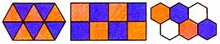 | Уже пифагорейцам было известно, что имеется только три вида правильных многоугольников, которыми можно полностью замостить плоскость без пробелов и перекрытий, — треугольник, квадрат и шестиугольник.
Параллелограмм дает определение прямоугольнику и ромбу. В жизни параллелограмм – это рамы велосипедов, мотоциклов, где для жесткости проведена диагональ. Прямоугольник несет красоту, стройность, четкость. Это стены домов, пол, потолки, грани карандашей.
Реечный домкрат для легковых автомобилей имеет форму ромба. Плиточники укладывают плитки в виде ромба, квадрата – из них получаются красивые узоры.
В хирургическом отделении для пересадки кожи применяют специальную машинку, которая вырезает кожу в виде квадратов. Их располагают на обожженном участке в шахматном порядке, так как кожа имеет свойство расти во всех направлениях, со временем промежутки между квадратами зарастают.
В сельском хозяйстве применяют квадратно – гнездовой способ посадки культур – урожай при этом лучше, этот способ хорош тем, что можно применять механизированную обработку.
Площадь параллелограмма. Необходимо определить, что такое высота параллелограмма.
Это перпендикуляр, проведённый из любой точки стороны параллелограмма к прямой, содержащей противоположную параллельную сторону. Обычно высоту проводит из вершины параллелограмма. Так как параллелограмм имеет две пары параллельных сторон, то он имеет высоты двух различных длин.
Высота BE, проведённая между длинными сторонами, короче высоты BF, проведённой между короткими сторонами.
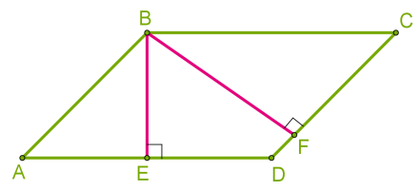
Так как стороны ромба одинаковы, то высоты ромба также одинаковы BE=BF.
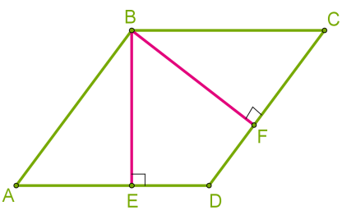
Площадь произвольного параллелограмма
Площадь параллелограмма равна произведению высоты и стороны, к которой проведена высота.
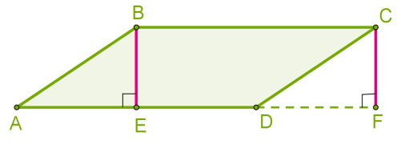
Проведём высоты из двух вершин B и C к стороне AD.
Прямоугольные треугольники ABE и DCF равны (равные гипотенузы как противоположные стороны параллелограмма и равные катеты как расстояние между параллельными прямыми).
Параллелограмм ABCD и прямоугольник EBCF — равновеликие, так как состоят из равных фигур:
SABCD=SABE+SEBCDSEBCF=SEBCD+SDCF
Значит, площадь параллелограмма определяется так же, как площадь прямоугольника:
SEBCF=BE⋅BCSABCD=BE⋅BC=BE⋅AD
Если обозначить сторону через a, высоту через h, то:
Sпар=a⋅h
Для определения площади параллелограмма можно использовать короткую сторону и высоту, проведённую к короткой стороне.
Площадь ромба.
Диагонали ромба в точке пересечения делятся пополам, они перпендикулярны и делят ромб на четыре равных прямоугольных треугольника.
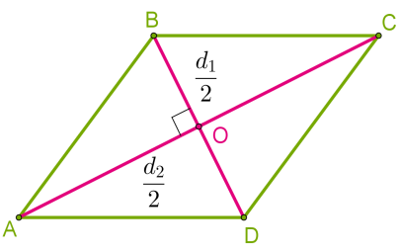
SABCD=4⋅SABO=(4⋅BO⋅AO)/2=2⋅BO⋅AO

Формула определения площади ромба:

Sромба=
Эта формула справедлива для определения площади любого четырёхугольника, если его диагонали перпендикулярны.
Так как диагонали квадрата равны, то для определения площади квадрата в формуле достаточно длины одной диагонали:
Sквадрата=
Площадь произвольного треугольника.
Так как диагональ параллелограмма делит его на два равных треугольника, то площадь треугольника равна половине площади параллелограмма.

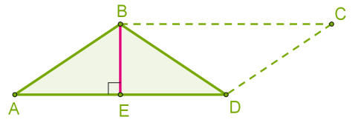
Sтреуг= , где h — высота (на рисунке — BE), проведённая к стороне a (на рисунке — AD).

Для определения площади треугольника можно использовать любую сторону и высоту, проведённую к этой стороне.
Удобно иногда использовать формулу Герона, если известны длины всех трёх сторон треугольника.
S_{Δ}= — формула Герона, где a,b и c — стороны треугольника, p — полупериметр треугольника p=(a+b+c)/2,.
Площадь прямоугольного треугольника.
Так как катеты прямоугольного треугольника взаимно перпендикулярны, то один катет может быть высотой, а другой катет — стороной, к которой проведена высота. Получаем формулу: S=(a⋅b)/2, где a и b — катеты.
Для прямоугольного треугольника также можно применять формулы площади произвольного треугольника.
Площадь трапеции.
Трапеция имеет одну пару параллельных сторон, следовательно, имеет одну высоту — перпендикуляр, проведённый между параллельными сторонами.
Чаще всего высоту трапеции проводят из вершин или через точку пересечения диагоналей.
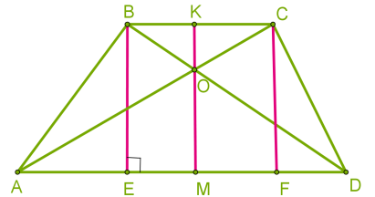Площадь трапеции определим, как сумму площадей треугольников, на которые трапецию делит диагональ.
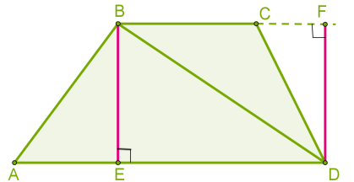
S_{ABCD}=S_{ABD}+S_{DBC}S_{ABCD}=(AD⋅BE)/2+(BC⋅DF)/2=(AD⋅BE)/2+(BC⋅BE)/2==((AD+BC)⋅BE)/2
Если обозначить параллельные стороны (основания) трапеции через a и b, высоту через h, то: Sтрап= (a+b)⋅h
Важные следствия:
1. Если высоты треугольников равны, то их площади относятся как длины оснований.
2. Если основания треугольников равны, то их площади относятся как длины высот.
3. Если высоты треугольников равны и их основания равны, то они равновелики, например, медиана делит треугольник на две равновеликие части.
Актуализация ЗУН. Задания для опроса.
1) Соотнесите название четырехугольника и определение.
Квадрат | это четырёхугольник, у которого противоположные стороны попарно равны и параллельны
Трапеция | это параллелограмм, у которого все стороны равны
Ромб | это прямоугольник, у которого все стороны равны.
Прямоугольник | Это выпуклый четырёхугольник, у которого две стороны параллельны, а две другие не параллельны
Параллелограмм | это параллелограмм, у которого все углы прямые

